SORTIE SCOLAIRE DE L’ECOLE FRANCAISE FRANCOIS RABELAIS
LES 11, 12 et 13 juin 2019

Les élèves de l’Ecole Française François Rabelais ont eu la joie de participer durant le mois de juin à une sortie pédagogique au COMPLEXE SENEFAND, une usine de transformation de produits halieutiques basée à Ziguinchor.
La sortie scolaire qu’ils ont pu expérimenter a été très riche. Les élèves et leurs professeurs ont vécu des moments inoubliables qui resteront gravés dans leur mémoire.
Cette sortie a permis aux élèves d’élargir leurs connaissances sur les produits halieutiques, le fonctionnement d’une usine et la chaîne du froid.
Ils ont vécu des moments marquants (expérience du froid, dégustation de glace, port de la tenue réglementaire de l’usine) et conviviaux
L’équipe pédagogique se réjouit donc de la sortie et de l’exploitation en classe qui en sera faite.
La Direction

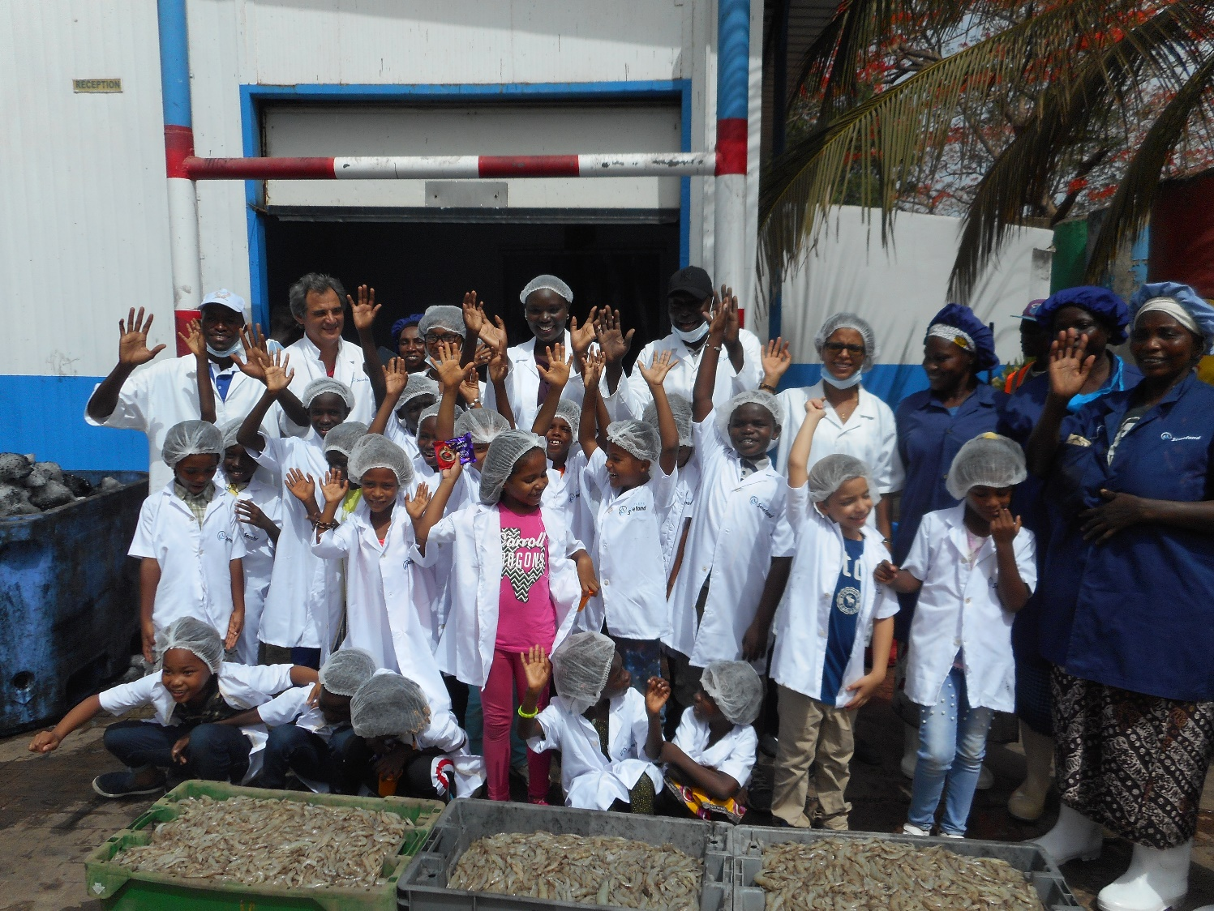

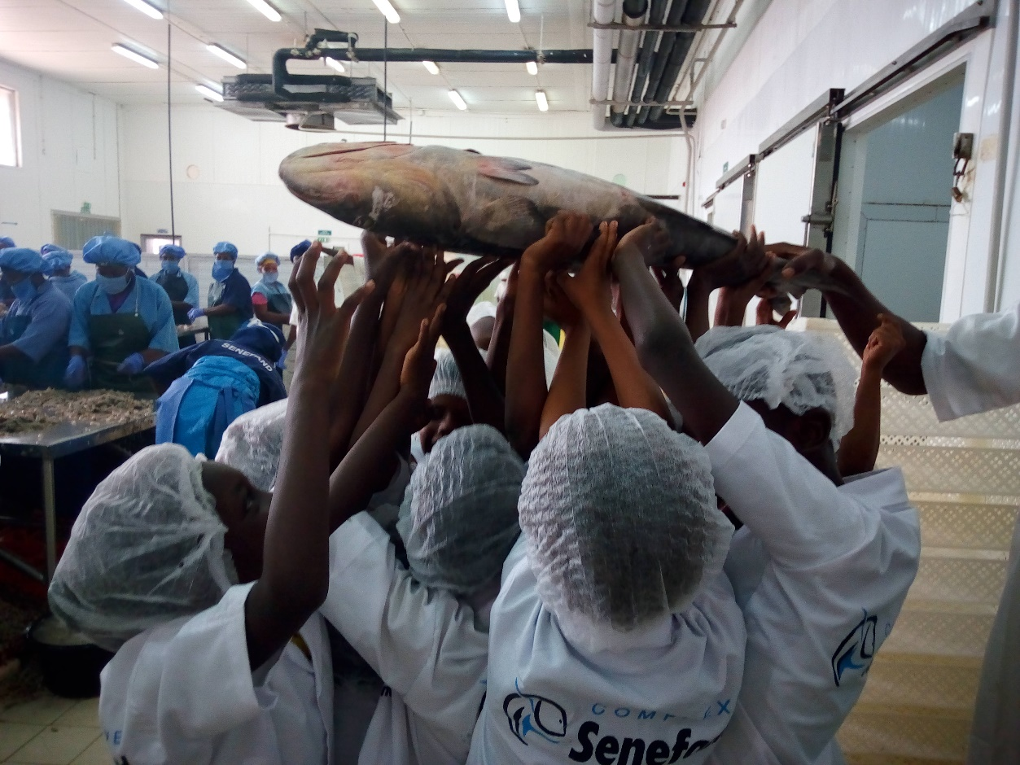

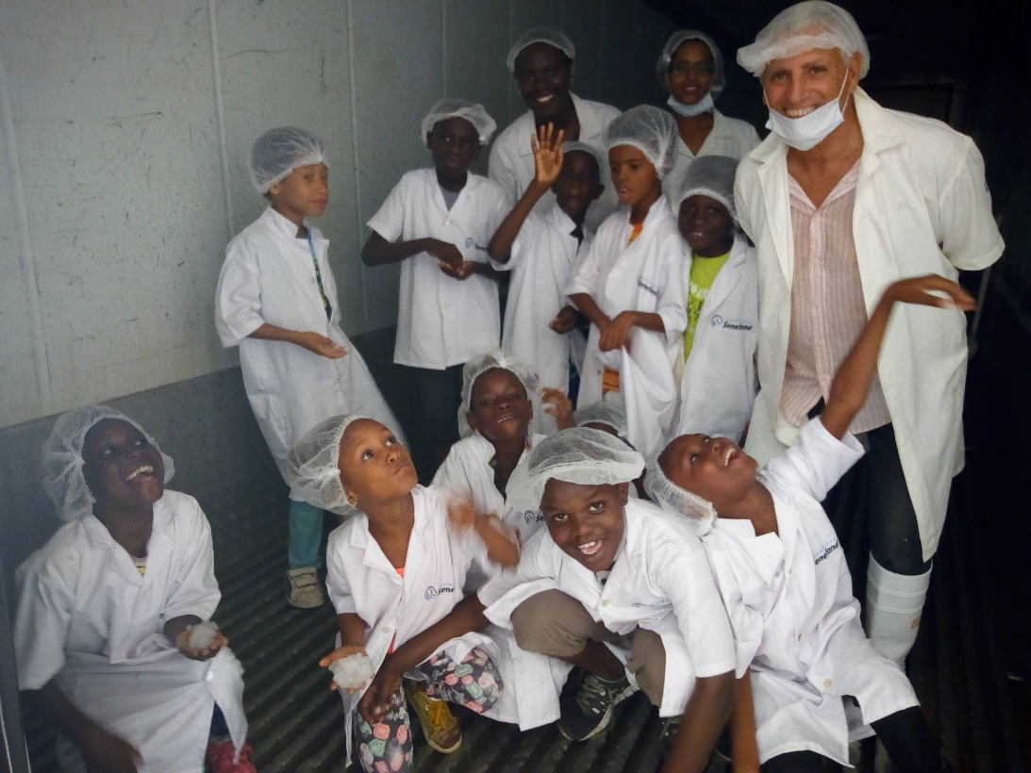
Les élèves portent un énorme poisson congelé dans l’usine.

Les élèves goûtent la glace produite par l’usine.

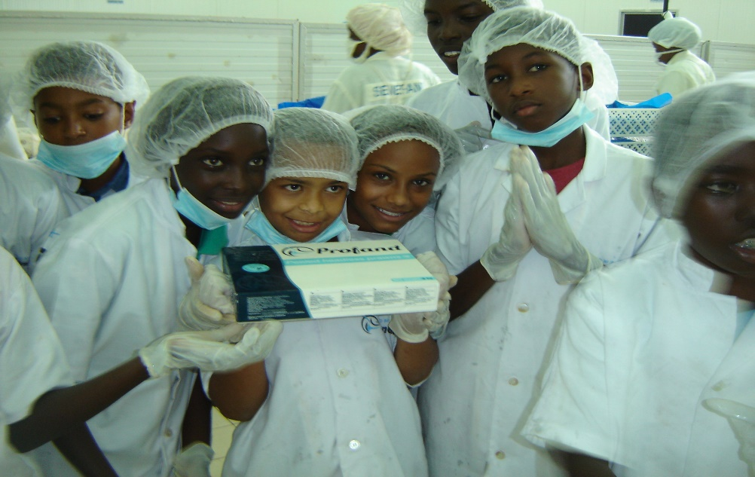

Les élèves du cycle 3

